**Вариант 1.**

**1) x4-x3-2x2+3x-3=0;**

**2) (x-3)cosx=1, -2π≤x≤2π**

**Уточнение корней методом Ньютона (касательных)**

*Цель работы:*

1. Построить график заданной функции;
2. Определить единичный отрезок, в котором содержится только один корень уравнения;
3. Составить программу для нахождения решения заданной функции методом Ньютона с выводом на экран корня уравнения с точностью ε=10-10 и числа проделанных итераций.

Описание метод Ньютона (касательных)

Иллюстрация метода Ньютона:

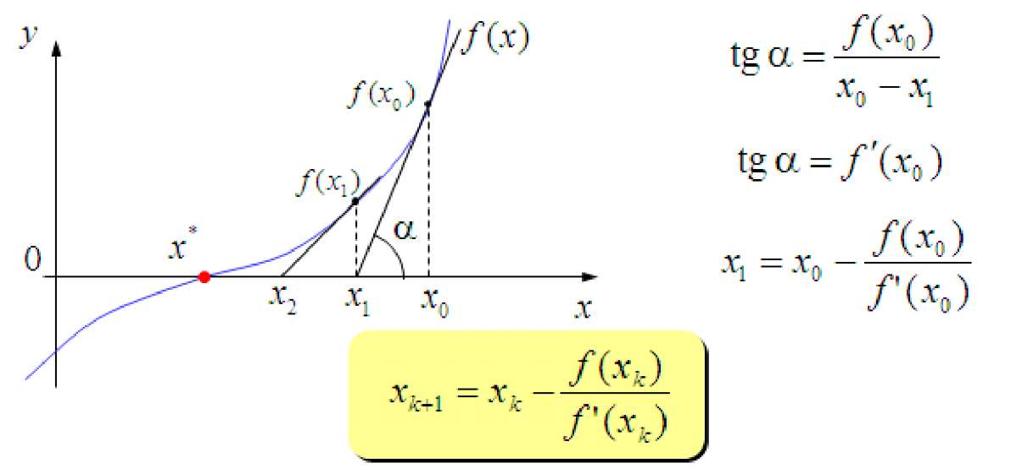

Геометрически метод Ньютона эквивалентен замене дуги кривой y=f(x) касательной, проведенной в некоторой точке кривой. В точке B имеем f(x0) и f'''(x0)>0. Здесь x0=b. Проведем касательную в точке B, получим на пересечении касательной осью OX точку х1. Далее, проводим касательную в точке Bb получим точку x2 и т.д.

Если x0 - начальное приближение корня уравнения f(x) = 0, то последовательные приближения находят по формуле Ньютона:

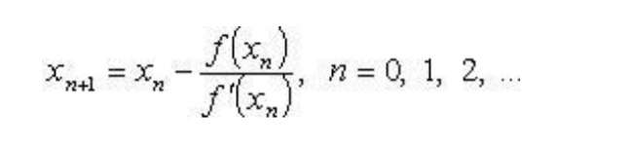

Критерий завершения итерационного процесса имеет вид

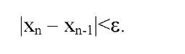

До применения метода Ньютона, необходимо убедится, что метод Ньютона оказывается *сходящимся*. Достаточные условия сходимости метода Ньютона определяются следующим условием f(xo)f'(xo)>0 и только тогда можно вычислить методом Ньютона единственный корень ξ уравнения f(x)=0 с любой степенью точности.